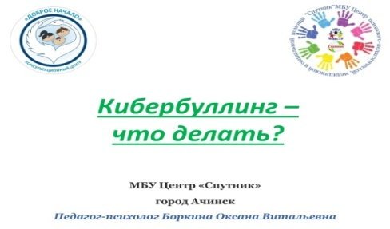 *МБУ Центр «Спутник (ул. Калинина, 22)*

<https://sputnik-ach.ru/>

***7 фактов того, что вы хороший родитель:***

1. Ваш ребёнок рассказывает вам обо всем, даже если это гадость или шалость.

2. В вашей семье никто друг друга не унижает и не оскорбляет.

3. Если вы были не правы, то всегда извиняетесь и проговариваете, в чем была ошибка.

4. Вы не применяете эмоциональное и физическое насилие.

5. Вы принимаете ребёнка таким, какой он есть. Понимая, что у вас не получится слепить из него лучшую копию себя. Он личность!

6. Ребёнок может расслабиться при вас, показывая все свои чувства и эмоции (слезы, гнев, радость и т.д.).

7. Вы обеспечиваете безопасность ребёнка.

Мамам и папам важно иметь и множество других качеств – милосердие, сосредоточенность, ответственность, умение поддержать и многое, многое другое.



 *МБУ Центр «Спутник (ул. Калинина, 22)*

<https://sputnik-ach.ru/>

***7 фактов того, что вы хороший родитель:***

1. Ваш ребёнок рассказывает вам обо всем, даже если это гадость или шалость.

2. В вашей семье никто друг друга не унижает и не оскорбляет.

3. Если вы были не правы, то всегда извиняетесь и проговариваете, в чем была ошибка.

4. Вы не применяете эмоциональное и физическое насилие.

5. Вы принимаете ребёнка таким, какой он есть. Понимая, что у вас не получится слепить из него лучшую копию себя. Он личность!

6. Ребёнок может расслабиться при вас, показывая все свои чувства и эмоции (слезы, гнев, радость и т.д.).

7. Вы обеспечиваете безопасность ребёнка.

Мамам и папам важно иметь и множество других качеств – милосердие, сосредоточенность, ответственность, умение поддержать и многое, многое другое.

